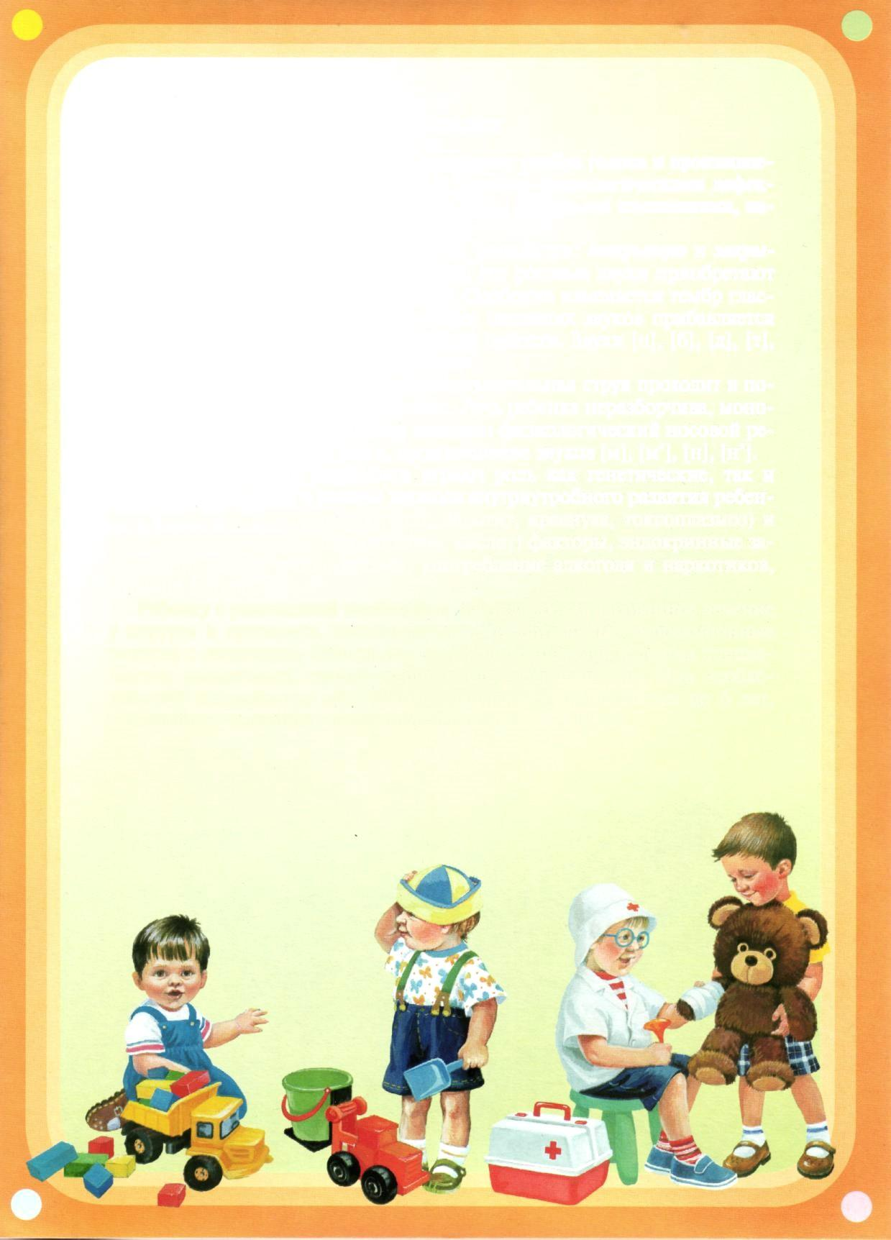

Газета для родителей

Возрастные особенности дошкольников,
определяющие возможность формирования основ
культуры безопасности (3-4 года)

Выпуск № 3

Над выпуском работали: Воспитатель-Осадчая Жанна Викторовна
Январь 2022г.

В данном возрасте растаёт двигательная активность детей, движения становятся более разнообразными, координированными. Дети сознательно, с интересом упражняются в разных видах движений. Увеличивается самостоятельность дошкольников, растет стремление быть самостоятельными, поэтому особое внимание нужно обратить на развитие данного качества, обеспечения роста уровня самостоятельности необходимыми навыками безопасного поведения.
Повышается интерес к знакомству с окружающим миром, возникает познавательная форма общения, главным его мотивом становится познание, а итогом — формирование привычек и эталонов поведения ребенка. Взаимодействие со взрослым — главным партнером по общению — начинает приобретать внеситуативный характер.
Подражание — центральный механизм развития на четвертом году жизни. Младшие дошкольники копируют поступки взрослых, не осознавая их смысла, в оценке своего поведения ориентируются на реакции взрослых.
Активно развивается память, преобладает непроизвольная зрительно-эмоциональная память. Ведущим является наглядно-действенное мышление.
Появляется способность целенаправленно осуществлять познавательную деятельность, управлять вниманием, приобретающим определенную устойчивость. Начинает формироваться произвольность поведения, целеустремленность. При этом на устойчивость и результативность деятельности большое влияние оказывает ее мотивированность.
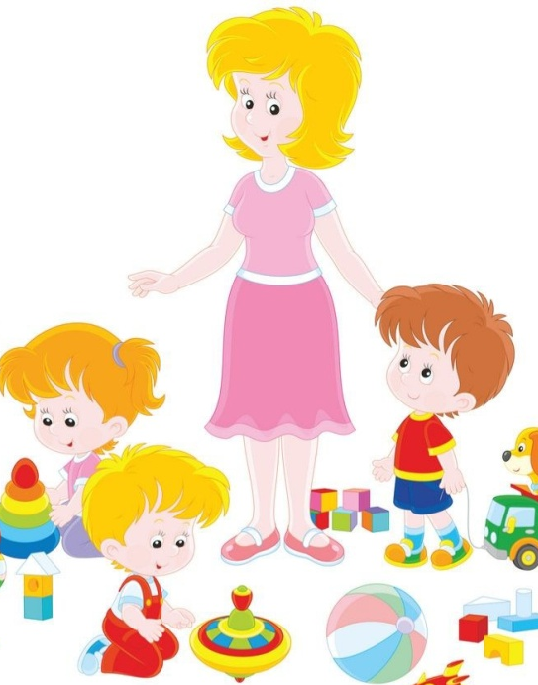
Усложняется общение со сверстниками: совместные действия начинают обсуждаться и согласовываться, формируются элементарные навыки совместной игровой и двигательной деятельности. Вместе с этим мышление ребенка эгоцентрично, он не способен поставить себя на место другого.
Появляется сюжетно-ролевая игра, в которой дети подражают взрослым, имитируя предметную деятельность; происходит формирование и развитие новообразований, познавательных процессов, становление личностных качеств.

Содержание и организация образовательного процесса
В соответствии с возрастными особенностями и задачами данного этапа формирования культуры безопасности, во 2-й младшей группе основной объем программных задач решается в ходе образовательной деятельности, осуществляемой в режимных моментах. Базовыми методами формирования навыков безопасного поведения являются показ взрослым (педагогом или родителем) безопасных приемов выполнения определенных действий и их совместное с детьми выполнение. Постепенно осуществляется переход к ознакомлению младших дошкольников с моделями культурного и безопасного осуществления различных видов деятельности, с правилами безопасного поведения. Большое значение имеет не только демонстрация взрослыми образцов действий (поведения), но и оценка действий ребенка.
Основная работа проводится в ходе выполнения детьми гигиенических
процедур, во время приемов пищи, сбора на прогулку. На утренней и вечерней прогулках педагог знакомит воспитанников с элементарными правилами безопасности в природе, на игровой площадке. Организуя самостоятельную деятельность дошкольников, педагог следит за тем, чтобы она осуществлялась безопасно, дает оценку действий детей, выражает одобрение или неодобрение, поясняет, как действовать правильно.
Таким образом, во второй младшей группе, в условиях, обеспечивающих безопасное пребывание детей в дошкольной образовательной организации, начинается систематизированная работа по формированию у воспитанников основ культуры безопасности. Поскольку обстановка, окружающая ребенка дома и в местах его прогулок с родителями, может не отвечать требованиям безопасности, важнейшими направлениями работы педагога в данный период являются обучение (помощь в организации самообразования) членов семей воспитанников и организация обучения, воспитания и развития детей через семью.
В рамках повышения родительской компетентности проводится работа по актуализации и дополнению представлений мам и пап воспитанников о требованиях к безопасности в домашней обстановки, современных подходах к ее обеспечению; требованиях к играм и игрушкам; о вопросах психологической безопасности ребенка; об избегании опасных ситуаций на прогулке, во время пребывания в лесу, у реки, на морском побережье. Внимание членов семей воспитанников обращается на правильность выполнения вместе с детьми элементарных бытовых действий, гигиенических процедур, на необходимость использования в ходе обучения методов и приемов, соответствующих возрастным возможностям младших дошкольников.
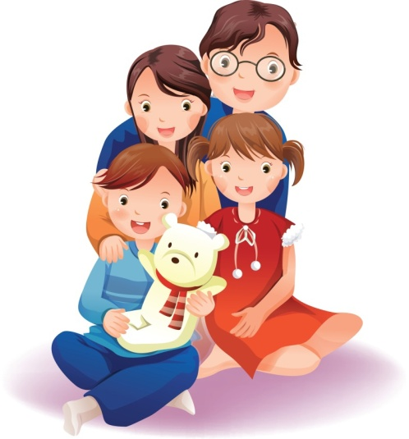
Взрослые члены семьи должны неукоснительно соблюдать базовые правила безопасности и последовательно требовать этого от ребенка. Это и есть начальный этап формирования необходимых навыков безопасного поведения. Обучение через семью позволяет значительно расширить содержание и объем работы за счет формирования ряда необходимых практических умений в семье. Эффективность педагогического процесса значительно повышается, что связано с задействованием заведомо более сильного, чем у дошкольной организации, воспитательного потенциала семьи. Известно, что именно в семье формируется мотивация безопасного поведения; данному институту социализации принадлежит ведущая роль в становлении осознанного позитивного отношения ребенка к собственному здоровью и безопасности.

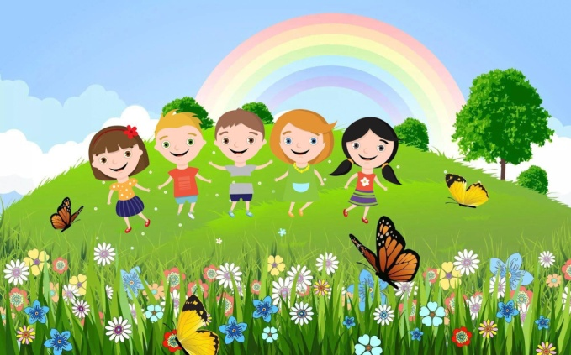
Природа и безопасность
В качестве основного метода воспитания педагогами и родителями используется практика запрета действий, которые могут стать причиной попадания ребенка в опасные ситуации. Это связано с тем, что существуют области человеческой деятельности, в частности взаимодействия с природой, объективно недоступные детям в силу уровня их физического развития и (или) неспособности понимать и выполнять необходимые правила безопасности.
Педагог формирует у детей умение безопасно для себя и окружающей природы осуществлять рассматривание природных объектов, наблюдение за ними, поясняет, какие природные материалы и как можно использовать для изучения, продуктивной деятельности. Основной задачей воспитателя является показ правильных с точки зрения решаемых образовательных, игровых, творческих, практических задач и с позиций безопасности приемов выполнения действий. Наблюдая за деятельностью воспитанников, педагог дает им оценку, корректирует их.

Безопасность на улице
Основным источником накопления первичного опыта поведения на улице, становления установок и моделей безопасного поведения для младших дошкольников являются члены их семей. Именно их действия в транспорте, при движении по улице, при переходе дорог оказывают наиболее существенное влияние на формирование у детей культуры безопасности. При этом также используется тактика безусловных запретов, озвучиваемых родителями в форме позитивных и продуктивных инструкций («всегда держи меня за руку, находясь у дороги», «на улице всегда будь рядом со мной» и др.) С целью первичного накопления и осмысления представлений об устройстве улиц, о транспорте, необходимости соблюдать элементарные правила педагог организует беседы, конструирование, рисование, чтение художественной литературы, просмотр мультфильмов, телепередач.

Безопасность в общении
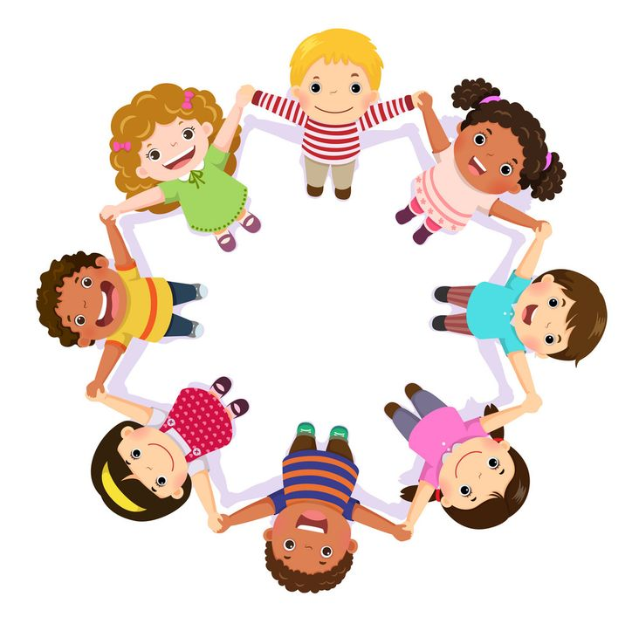
В ходе общения со сверстниками, старшими детьми, взрослыми младшие дошкольники приобретают коммуникативный опыт. Задача педагога и родителей — демонстрировать позитивные образцы, решительно пресекать недружелюбное, небезопасное поведение по отношению к другим людям, выявлять и по возможности устранять причины подобных проявлений. Также взрослым необходимо правильно реагировать на поведение других людей по отношению к ребенку, обеспечивать ему защиту и психологический комфорт.
Педагог знакомит детей с наиболее общими и понятными им правилами культурного и безопасного взаимодействия со сверстниками, старшими детьми, учит проявлять эмпатию.

Безопасность в помещении
Ко второй младшей группе многие дети, уже посещавшие ДОО и (или) грамотно воспитывавшиеся в семье, на приемлемом уровне осуществляют самообслуживание, гигиенические процедуры, действия с бытовыми предметами, орудиями. Рост степени самостоятельности младших дошкольников в данном направлении требует особого внимания педагогов и родителей к формированию соответствующих действий, к своевременному ознакомлению ребенка с правилами безопасности, к необходимости последовательно следить за их выполнением.
В соответствии с индивидуальными особенностями детей постепенно расширяется зона их самостоятельности. Этот процесс должен подкрепляться
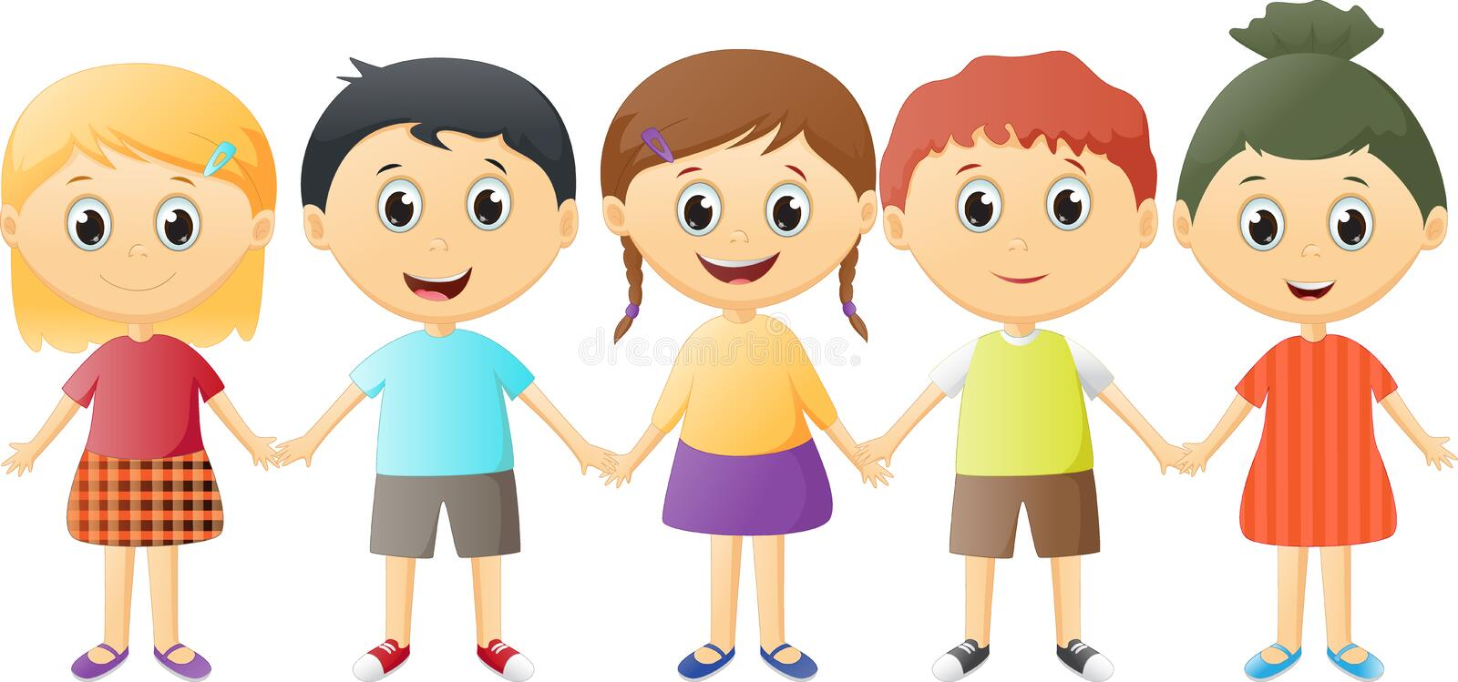
формированием навыков безопасного использования предметов быта, выполнения элементарных трудовых действий. Благодаря возникновению игровой деятельности появляется возможность организовывать отработку различных действий в игровой форме, с использованием игрушек, создавать игровые ситуации, широко использовать игровые мотивы. Педагог знакомит воспитанников с правилами безопасности, которые необходимо соблюдать в помещении. С учетом возрастных особенностей акцент делается не на ознакомление с последствиями нарушения правил, а на формирование тактики избегания опасных ситуаций. В рамках семейного воспитания организуется знакомство с правилами поведения в общественных местах. Основной упор делается на необходимость сохранения контакта со взрослыми.

